**Klasicizmus** (1770-1830) vznikol vo Francúzsku ako nový umelecký smer, hoci v tom čase sa v ostatných európskych krajinách ešte rozvíjal barok. Okrem Francúzska sa uplatnil najmä v Taliansku. V druhej polovici 18. storočia už ovládol celú Európu a pretrvával až do skorého 19.storočia. Na prelome 18. a 19. storočia sa klasicistické hnutie rozvinulo predovšetkým v sochárstve a v architektúre do neoklasicizmu. Vo Francúzsku bol klasicistický štýl v období vlády Napoleona Bonaparte (1800-1830) nazývaný empírom, v nemecky hovoriacich krajinách biedermaier a prejavil sa predovšetkým v úžitkovom umení najmä pri tvorbe interiérov, v dekoratívnom umení, architektúre a v móde.

Klasicistická maľba

Základnou črtou klasicizmu 18.-19. storočia je striktné odmietanie rokokovej ornamentalizácie architektúry, maliarstva a plastiky. V maľbe a sochárstve sú redukované vyjadrovacie prostriedky ako ilúzia telesnosti, priestorovosti a farebné kontrasty. Ako vzor slúži prehľadne usporiadaný rímsky reliéf (nachádzal sa na triumfálnych oblúkoch a stĺpoch a na sarkofágoch). Kultúra antiky sa vo všeobecnosti pokladala za historicky primeranú formu vyjadrenia absolutistickej moci. Klasicistické dielo bolo chápané ako umelecké vyjadrenie politicky motivovaného  názoru.

Klasicizmus a rímska antika

Čoraz vedeckejší prístup k rímskej antike sa zintenzívnil v 18.storočí v dielach škótskeho maliara a archeológa Gavina Hamiltona (pôsobiaceho v Ríme), ktorý položil základy klasicizmu. Spolupracoval s benátskym rytcom a architektom Giovanni Battistom Piranesi. Duchovným centrom klasicizmu sa stal Rím. Do popredia záujmu umelcov sa dostala rímska a grécka antika. Vplyv antickej minulosti sa prejavoval vo všetkých oblastiach umenia. Novou vlnou jej obdivu neboli len archeologické objavy nástenných malieb v Pompejoch a Herculaneu (v rokoch 1738-1748), ale i teoretické práce J. J. Winckelmanna (nemeckého historika umenia). V tomto období tiež začali umelci cestovať priamo za antickým umením.  Antika sa presadila predovšetkým v talianskom a francúzskom maliarstve.

Rímske stredisko maliarskeho klasicizmu vznikalo v 18.storočí okolo maliara nemeckého pôvodu Antona Raphaela Mengsa a jeho priateľa, ktorý bol jedným z najvýznamnejších stúpencov antiky, Johanna Joachima Winckelmanna. Videl paralelu medzi formami umeleckého výrazu a morálnymi hodnotami spoločnosti, v ktorej vznikli.

Nabádal umelcov, aby si osvojili ducha antiky a otrocky nekopírovali jej diela. Mengsova stropná maľba „Parnas“ (1760-1761) vo vile kardinála Albaniho bola vo všeobecnosti považovaná za prvé maliarske dielo klasicizmu. Charakteristická je absencia iluzionistických prvkov, ktoré sú typické pre barokové stropné maľby.

[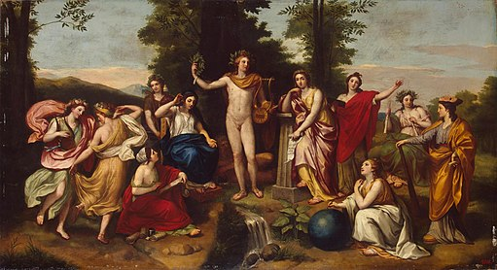](http://commons.wikimedia.org/wiki/File%3AMengs_Parnasus.jpg)

Vo Francúzsku sa stal koncom 18.storočia hlavným predstaviteľom druhej generácie (neo) klasicizmu (tzv. revolučného klasicizmu) Jacques - Louis David (dvorný maliar Napoleona). Tento nový umelecký štýl vznikol zmiešaním umeleckých a politických podnetov. David sa stal príkladom nového poňatia umenia, v ktorom umelec prejavuje vlastné zmýšľanie.On sám sa účastnil politického diania svojej krajiny, čo prenikalo aj do jeho umenia. Jeho dielo s historickým námetom Prísaha Horatiovcov vyvolalo obrovský rozruch. Obraz si u neho objednal Ľudovít XVI. Tato vyvážená maľba so sklonom k monumentalite sa  opiera o jasný a triezvy svet rímskych obrazov. Prísna interpretácia námetu z rímskych dejín len zdôrazňuje jeho morálny význam. Je výrazom revolučných morálnych požiadaviek na osobnú účasť v bojoch, vedomie občianskej povinnosti a nadšeného vlastenectva. Dielo kladie dôraz na lojalitu voči štátu nad rodinné putá. Rovnaký postoj zachytáva jeho maľba Bruta. Po revolúcii ale nadobudli tieto obrazy celkom nový význam.

[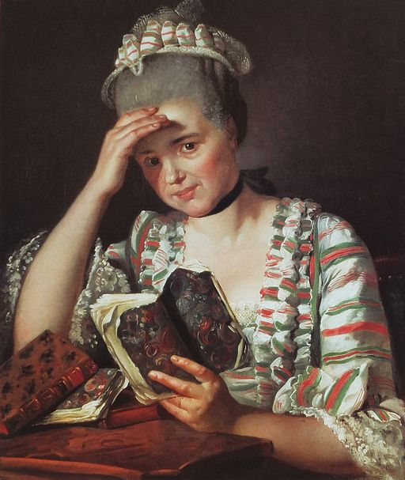](http://commons.wikimedia.org/wiki/File%3AMarie_Jos%C3%A9phine_Buron_par_David.jpg)

Ďalším uznávaným maliarom tohto obdobia bol Jean Auguste Ingres (žiak J.L. Davida, ale politicky sa neangažoval). Za základ maľby považoval presné pozorovanie a kresbu podľa prírody. Najväčší doraz kládol na obrys všetkých tvarov. Vnútornú kresbu zanedbával a plochy vypĺňal jemným emailovým farebným trblietaním. Toto poňatie viedlo neskôr k otvoreným konfliktom s francúzskymi romantikmi, predovšetkým Delacroixem (presadzoval maľbu riadiacu sa citom). Ďalšími významnými maliarmi 19. storočia boli Antoine-Jean Gros a Hubert Robert.  
Na rozdiel od Talianska a Francúzska bolo klasicistické maliarstvo v Anglicku a Nemecku išpirované v 17. - 18. storočí viac stredovekým umením, kultúrou a literatúrou Germánov, ale i  prírodou. Nový prístup k umeniu zachycujú plátna nemeckého maliara Johanna Zoffany.

[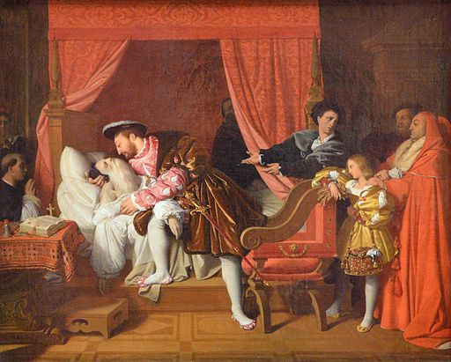](http://commons.wikimedia.org/wiki/File%3AFrancois_Ier_Leonard_de_Vinci-Jean_Auguste_Dominique_Ingres.jpg)

Johann Heinrich Füssli síce pochádzal z rímskej školy, ale v tvorbe bol inšpirovaný germánskou mytológiou a Shakespearovými, Homérovými či Dantovými dielami. Diela anglického maliara Williama Hogartha vyjadrujú často kritiku proti korupcii vo verejnom živote, odpor vôči absolutistickej monarchii i proti Francúzsku i satirické zobrazenie spoločnosti.  
Neskoršie v 19. storočí sa rozšíril klasicizmus aj do USA a prvým americkým maliarom bol John Trumbull, ktorý študoval maľbu v Anglicku. Dlho bol klasicizmus obľúbeným smerom v Rusku. Politika cára Petra Veľkého sa snažila otvoriť ruskú kultúru západným vplyvom, čo ovplyvnilo vývoj vo veľa oblastiach.

[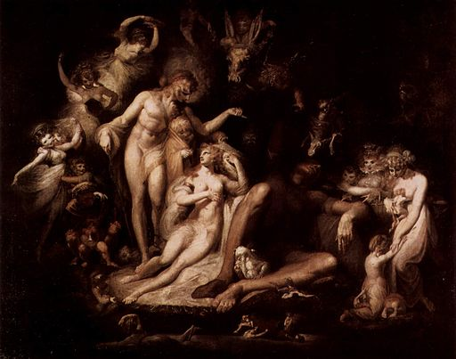](http://commons.wikimedia.org/wiki/File%3AJohann_Heinrich_F%C3%BCssli_007.jpg)

Prechod v časovom prelome medzi barokom a klasicizmom tvorili diela španielskeho maliara Francisca Goyu, ktorý maľoval predovšetkým ľudí a ich správanie. Vynikal výborným psychologickým pozorovacím talentom a obrazy prekypovali sviežosťou podania.

[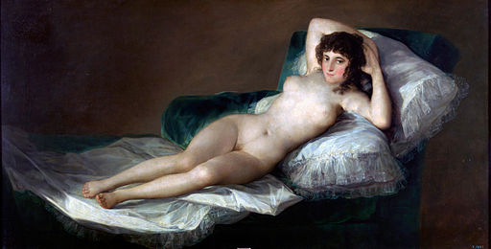](http://commons.wikimedia.org/wiki/File%3AGoya_Maja_naga2.jpg)

České výtvarné umenie klasicizmu je charakterizované tvorbou klasika Antonína Mánesa. Vo svojich dielach oslavoval život, prácu i národnú kultúru českého a slovenského ľudu. Bojové námety sú typické pre Jaroslava Čermáka. V tradíciách českej krajinomaľby pokračoval Adolf Kosárek. Významným portrétistom bol Karel Purkyně, zo slovenských výtvarníkov Peter Bohúň.

[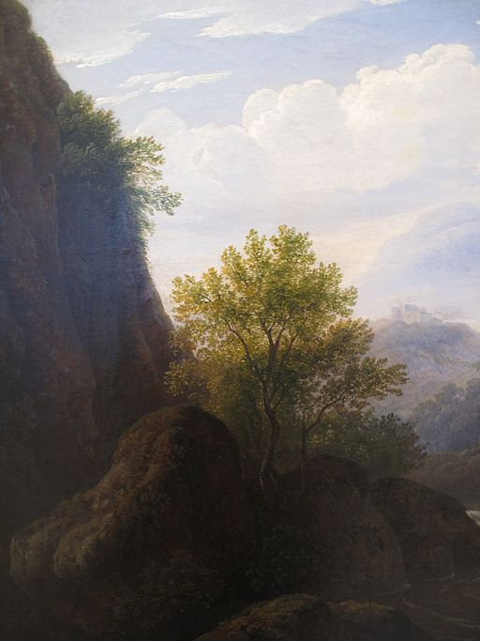](http://commons.wikimedia.org/wiki/File%3AAnton%C3%ADn_M%C3%A1nes_-_Horsk%C3%A1_krajina_-_detail.JPG)

Klasicistické maliarstvo predstavuje len jeden zo smerov namierených proti baroku a rokoku. Takmer paralelne s klasicizmom sa rozvíjal i romantizmus. Aj keď pred rozumovou úvahou dával prednosť idealizovanému svetu pocitov a zdal sa byť protichodným klasicizmu, obidva smery preferovali subjektívny výraz a individuálne poňatie. Koncom 18. storočia je jednotný ráz umenia prekonaný a od tej doby prebiehajú rôzne umelecké smery paralelne vedľa seba.

**Rokoko**

## Charakteristika Rokoka

Predstavuje predovšetkým dekoratívny štýl: steny a klenby svetských a sakrálnych stavieb sú pokryté ľahkými, elegantnými ornamentmi: Rokaj, rocaille, v štuku a zlate, vo forme fresiek a motívov popínavých rastlín, hravosť, ornamentika, frivolná elegancia, luxus, zdôrazňovanie erotických motívov, galantnosť a všestranná uvoľnenosť, objavujú sa dekoratívne prvky ovplyvnené čínskym umením – chinoserie.

### Rokoko v maliarstve

V maliarstve prevládajuú pastorálne témy, galantné výjavy, slávnosti v záhradách, hudobné a divadelné motívy. Poznačené úpadkom šľachty, podstatná zložka: [melanchólia](http://sk.wikipedia.org/wiki/Melanch%C3%B3lia), bolesť, životné pocity prekrývané povrchnosťou, ľahkosťou a hravosťou vo vzťahu k životu (napr. [it:Giambattista Tiepolo](http://it.wikipedia.org/wiki/Giambattista_Tiepolo" \o "it:Giambattista Tiepolo), [Franz Anton Maulbertsch](http://sk.wikipedia.org/wiki/Franz_Anton_Maulbertsch)).

### Rokoko v sochárstve

Realizuje sa najmä v drobnej plastike, štuke na jemnom porceláne, prírodných motívoch a zobrazovaní lásky ([porcelán](http://sk.wikipedia.org/wiki/Porcel%C3%A1n) z [Meissenu](http://sk.wikipedia.org/w/index.php?title=Krajinsk%C3%BD_okres_Mei%C3%9Fen&action=edit&redlink=1" \o "Krajinský okres Meißen (stránka neexistuje)) ([DE](http://de.wikipedia.org/wiki/Meissen)), sochár [fr:Étienne Maurice Falconet](http://fr.wikipedia.org/wiki/%C3%89tienne_Maurice_Falconet" \o "fr:Étienne Maurice Falconet)).

### Rokoko v architektúre

Architektúra všeobecne: odkrytie denného svetla (veľké okná, zrkadlá, svetlé interiéry), intímny priestor rokoka je uzavretý, čiže sa týka predovšetkým motívov interiéru alebo rovnako uzavretých záhrad (napr. vo [Versailles](http://sk.wikipedia.org/wiki/Versailles), [Schönbrunne](http://sk.wikipedia.org/wiki/Z%C3%A1mok_Sch%C3%B6nbrunn" \o "Zámok Schönbrunn))  
Parková architektúra: Grotty, arkády, vodopády a dekoratívna parková úprava vyjadrujú predstavu raja – sveta plného harmónie  
Interiérová architektúra: prejavuje sa nakopením hmoty a prvkov a intímnosťou a galantnosťou interiéru (napr. Kráľovský palác v Madride).  
Hlavné znaky architektúry:

* Účel objektov prevažne pre pohodlie tzv. „maison entre cour et jardin“ - dom medzi dvorom a záhradou
* Obľúbený pôdorys v tvare „U“, čestné nádvorie uzavreté do ulice
* Skromné klasicistické priečelia
* Externé schodisko na záhradnej strane vedie cez vestibul do sály
* Galéria v jednom z oboch krídel
* Intímne obytné miestnosti bez [pilastrov](http://sk.wiktionary.org/wiki/sk:pilaster" \o "wikt:sk:pilaster) a stĺpov, namiesto nich použitý jemný [dekor](http://sk.wikipedia.org/w/index.php?title=Dekor&action=edit&redlink=1). Stena sa skladá z rady úzkych jednotlivých prvkov do výšky miestnosti, dvere so [supraportou](http://sk.wiktionary.org/wiki/sk:supraporta" \o "wikt:sk:supraporta), okná, krb so zrkadlom, stenové polia tzv. „panne-aux“. Tieto prvky sú obklopené zakriveným, jemne popleteným lištovým rámovaním tzv. „boiserie“. Stenové polia sú pomaľované idylickými záhradnými, divadelnými a čínskymi motívmi v pastelových farbách, alebo zaplnená groteskami
* Vysoké krbové zrkadlo hore ukončené zakrivenou, neskôr kruhovoukrivkou a jemnou rámovou lištou.
* Rastúca obľuba mušľových foriem, naturalistického listového a kvetinového ornamentu a predovšetkým zdôraznená asymetria označujú prechod k vrcholnému rokoku
* Strop so štukovanými arabeskami z girlánd, prepletenými pásmi, tiež v monochrómových pastelových farbách, alebo od roku [1700](http://sk.wikipedia.org/wiki/1700) s centrálnou rozetou.[[2]](http://sk.wikipedia.org/wiki/Rokoko#cite_note-Evropsk.C3.A1_architektura_.28Encyklopedie_evropsk.C3.A9_architektury_od_antiky_po_sou.C4.8Dastnost.29-1)

## Predstavitelia rokoka

* [Antoine Watteau](http://sk.wikipedia.org/wiki/Antoine_Watteau), [François Boucher](http://sk.wikipedia.org/wiki/Fran%C3%A7ois_Boucher" \o "François Boucher) a [Jean-Honoré Fragonard](http://sk.wikipedia.org/w/index.php?title=Jean-Honor%C3%A9_Fragonard&action=edit&redlink=1), [Maurice-Quentin de La Tour](http://sk.wikipedia.org/w/index.php?title=Maurice-Quentin_de_La_Tour&action=edit&redlink=1" \o "Maurice-Quentin de La Tour (stránka neexistuje)), [Jean Baptiste Chardin](http://sk.wikipedia.org/w/index.php?title=Jean_Baptiste_Chardin&action=edit&redlink=1), [Siméon Chardin](http://sk.wikipedia.org/w/index.php?title=Sim%C3%A9on_Chardin&action=edit&redlink=1" \o "Siméon Chardin (stránka neexistuje)), [Rosalba Carrier](http://sk.wikipedia.org/w/index.php?title=Rosalba_Carrier&action=edit&redlink=1" \o "Rosalba Carrier (stránka neexistuje)), [William Hogarth](http://sk.wikipedia.org/wiki/William_Hogarth), [Daniel Chodowiecki](http://sk.wikipedia.org/w/index.php?title=Daniel_Chodowiecki&action=edit&redlink=1), [Jean Baptiste Greuze](http://sk.wikipedia.org/w/index.php?title=Jean_Baptiste_Greuze&action=edit&redlink=1), [Pietro Longhi](http://sk.wikipedia.org/w/index.php?title=Pietro_Longhi&action=edit&redlink=1" \o "Pietro Longhi (stránka neexistuje)), [Paul Troger](http://sk.wikipedia.org/w/index.php?title=Paul_Troger&action=edit&redlink=1) a iní.

Rembrant

bol [holandský](https://sk.wikipedia.org/wiki/Holandsko) maliar a grafik, významný predstaviteľ európskeho [baroka](https://sk.wikipedia.org/wiki/Barok), jeden z najväčších svetových maliarov vôbec.